Урок работы с книгой
Тема: «Основы логики и логические основы компьютера».

Учитель: Сегодня на уроке у вас будет самостоятельная работа с книгой по теме: «Основы логики и логические основы компьютера». План урока следующий: сначала вы в течение 15-20 мин вы читаете в учебнике тему «Основы логики и логические основы компьютера », а затем вы должны будете разгадать небольшой кроссворд по этой теме. За кроссворд вы получите оценки в зависимости от числа отгаданных слов. Все понятно?
Подготовка к самостоятельной работе с книгой (5 мин).
Учитель: А теперь посмотрите, на демонстрационном экране написаны основные вопросы, на которые вы должны будете обращать внимание при прочтении материала.
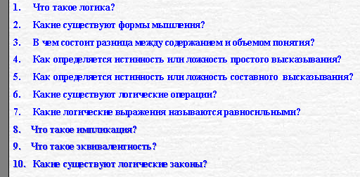
Приступайте к самостоятельному чтению и подготовьтесь к ответам на заданные вопросы.
Самостоятельная работа с книгой (10-15 мин).
Учитель: Раздаю учебники Н. Угриновича «Информатика и информационные технологии». А теперь открываем учебник на странице 122 – 138 и ищем материал для ответов на кроссворд.
Ученики: Приступают к самостоятельному чтению.
Самостоятельная работа – решение кроссворда (10-15 мин).
Учитель: Заканчиваем чтение. Садимся за компьютеры и открываем на рабочем столе документ Microsoft Excel «Fkross». Во время решения кроссворда вы можете пользоваться книгой.
Ученики: Заходят в документ «Fkross» (учащиеся видят страницу в следующем виде).
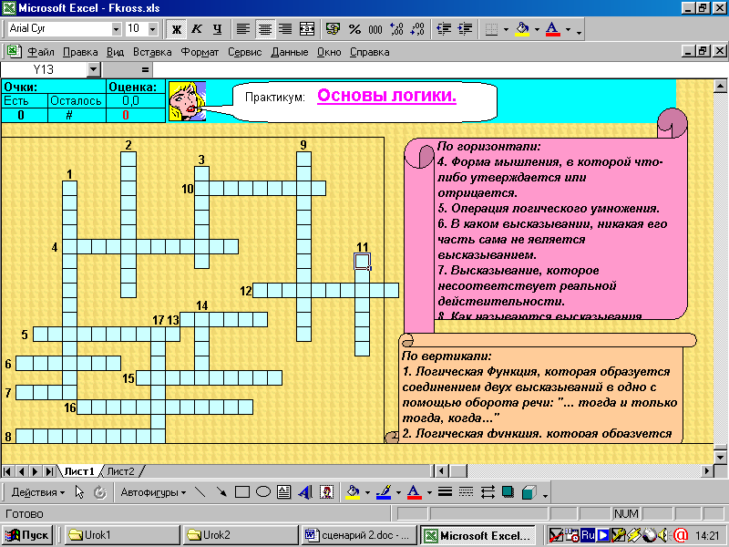

Учитель: Вам нужно разгадать кроссворд. Справа находятся вопросы. По ходу выполнения работы в ячейке оценка вы можете увидеть свою оценку. В конце работы я пройду и проставлю оценки в журнал.
Ученики: Приступают к самостоятельной работе.
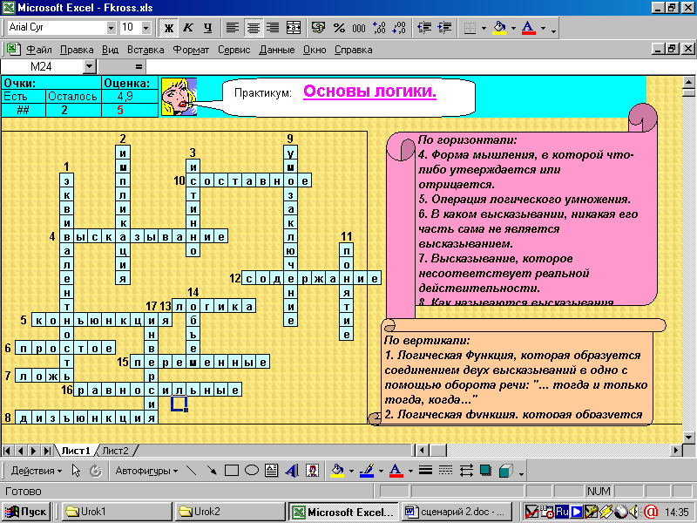

Учитель: Итак, ребята, заканчивайте самостоятельную работу. Проходит и просматривает самостоятельные работы учащихся и ставит соответствующие оценки.
Учитель: Ребята, вы хорошо справились с кроссвордом и получили хорошие оценки, которые вы видите на демонстрационном экране.
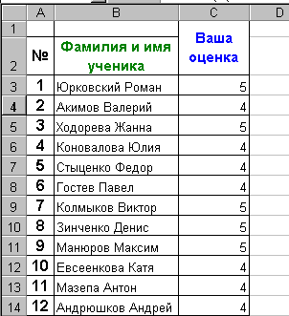

На этом урок окончен. До свидания.

